**Морской weekend**

**КАЖДАЯ ПЯТНИЦА**

**4 дня / 3 ночи   
Батуми – Горная Аджария – Батуми**

|  |  |
| --- | --- |
| **Тайминг тура** | |
| ***1 день*** | *Прилет в*  ***Батуми*** |
| ***2 день*** | ***09:45*** *Горная Аджария (водопад Махунцети, мост Царицы Тамары)* |
| ***3 день*** | ***10:45*** *Сити тур по Батуми (Пеший)* |
| ***4 день*** | *Вылет из* ***Батуми .*** |

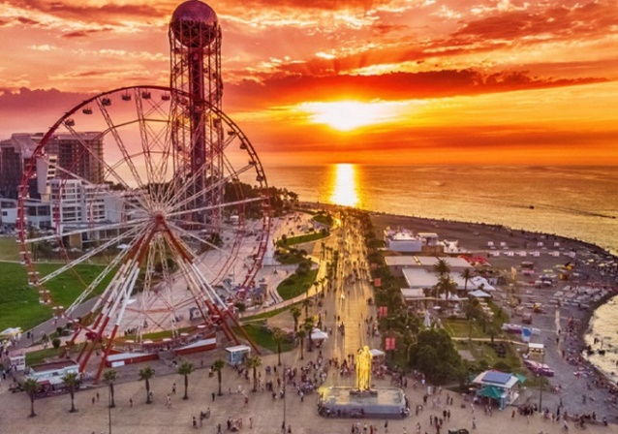

**1 День**

**Прилет в Батуми – трансфер в отель**

Из аэропорта Батуми будет организован трансфер в отель.

Свободный вечер.

Гостиница в Батуми.

**2 День**

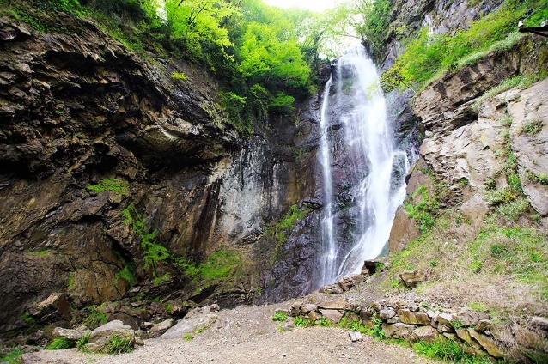**ГОРНАЯ АДЖАРИЯ с обедом в семье винодела Нодара Шервашидзе**

**Сбор группы - 09:45**. ВНИМАНИЕ ! Ожидание только 15 минут!

**Начало экскурсии** в 10:00.

**Сбор группы – у скульптуры Али и Нино**  (вы легко узнаете гида – будет ожидать с флагом Грузии и компании IREST )

**Во время экскурсии мы посетим следующие достопримечательности:**

**Водопад Махунцети** - находится в Аджарии в 30 км от Батуми. Он на горе всего в 100 метрах от трассы, ведущей из Батуми в село Кеда. Высота водопада 30 метров. Это один из самых высоких водопадов Аджарии.

**Мост Царицы Тамары** - В 500 метрах от водопада по другую сторону от трассы находится арочный мост времен царицы Тамары. В Аджарии 25 таких арочных мостов, но мост в Махунцети — самый посещаемый, хотя и не самый широкий и высокий из всех.

После вас ждет обед с традиционными аджарскими блюдами в семье винодела **Нодара** **Шервашидзе**, где продегустируете местные вина с видом на виноградники и горы.

В **стоимость НЕ входят входные билеты и обед ,оплачиваете на месте.**

Стоимость обеда 40 лари (16 usd)

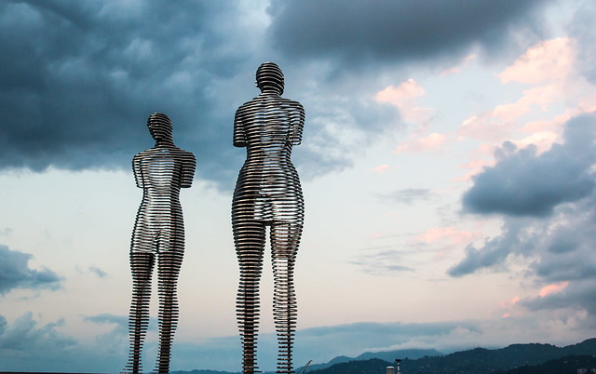**3 День**

**Обзорная Экскурсия по Батуми (Пеший тур)**

Завтрак в гостинице.

**Сбор группы - 10:45**. ВНИМАНИЕ ! Ожидание только 15 минут!

**Начало экскурсии в 11:00.**

**Сбор группы** – у скульптуры Али и Нино (вы легко узнаете гида – будет ожидать с флагом Грузии и компании IREST)

Во время экскурсии вы ознакомитесь с основными достопримечательностями **Батуми**, его историей и архитектурой. Вас ожидает прогулка по Старому Батуми, где царит дух прошлых столетий. Вы ознакомитесь со статуей Медеи, фонтана со статуей Нептуна, церкви им. св. Николая и им. св. Варвары, площади Пьяцца (площадь в венецианском стиле). Затем мы погрузимся в очарование старых Батумских улочек, где большинство домов было построено в 19 веке. Прогуляемся по бульвару.

В конце экскурсии по желанию будет предложен обед, где попробуете хачапури по-аджарски и знаменитый грузинский лимонад

Стоимость обеда 20 - 25 лари (около 10 usd)

При себе просим иметь ЛАРИ, оплата дополнительных сервисов только в ЛАРИ

**4 День**

Вылет из Батуми

Завтрак в гостинице.

Трансфер в аэропорт Батуми.

**В Стоимость входит:**

* Размещение 3 ночи в Батуми на базе завтраков
* Трансферы из/в аэропорт
* Групповые экскурсии по программе
* Дегустация в винном магазине Khareba

**В Стоимость не входит:**

* Обеды
* Входные билеты

*экскурсии могут быть заменены на равноценные при неблагоприятных погодных условиях

** экскурсионные дни могут быть измененны местами, сохраняя целостность программы

*** при опоздании на экскурсию деньги возврату не подлежат

***3\**** *BLOSSOM, IBERIA, DUTA or Similar*

***4\**** *Econom PANPRAMA, ARISTOCRAT or Similar*

***4\**** *Standard ELAGANCE, ERA PALACE, GRAPHIC or Similar*

***5\**** *DIVAN, GRAND GLORIA, ALLIANCE PALACE**or Similar*